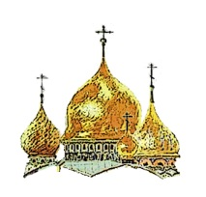Духовно-культурный центр при Смоленском соборе г.Олонца

Программа фестиваля духовного песнопения «Тебе поем…»
24 сентября 2016г.
10.30 - Сбор прихожан, горожан, участников и гостей фестиваля у начала исторической зоны города. ( Магазин «Хлеб-соль» ) Молебен «На начало благого дела». Прот. Михаил (Тереняк)
Приветствия официальных лиц.
Движение по исторической части города к Смоленскому собору под колокольные звоны.
11.00-12.30- Выступления певческих коллективов участников фестиваля.
Смоленский собор.
12.30-13.00 - Благотворительный обед
Соборная площадь
13.00-14.00 - Мини-фестиваль колокольного звона с участием звонарей Петрозаводской и Карельской епархии и музея-заповедника «Кижи».
Соборная площадь
14.00- закрытие фестиваля, открытие выставки работ художников России
«По земле Олонецкой», мастер-класс в технике масляной живописи «Картина своими руками» .
Художественная школа

